实 验 报 告
课程：传感网应用开发
任课教师：李游

班级： 智能科技2301
专业： 智能科学与技术
学号： 230715121034
姓名： 李春季

2025——2026学年 第1学期
计算机科学学院、智能软件现代产业学院

实验一 基于CC2530智能交通灯系统
（一）实验目的：
掌握CC2530开发环境搭建与配置；
掌握GPIO配置；
掌握中断式按键控制流程；
掌握CC2530串口通信方式；
掌握定时器精确计时方式；
（二）实验内容：
设计一个LED流水灯系统，模拟智能交通灯系统，具体要求如下：
- 交通灯具有红黄绿三种灯，交通灯至少包含2种模式，包括正常通信模式（红绿灯按时序通信）和限行模式；
- 模拟交通灯系统可采取按键中断功能切换模式，以此模拟本地交通灯状态控制；
- 模拟交通灯系统与上位机之间通过串行通信接口相连，上位机可发送命令对LED流水灯系统进行控制。
（三）实验要求：
根据实验内容，在IAR开发环境中创建工作区、项目、完成项目参数设置；项目需实现实验内容的要求，并在实验板进行项目的下载、测试、完成串行通信控制、按键中断测试等。
（四）实验步骤：
（1）写出具体的设计过程，可结合流程图表示；
（2）写出实验主要代码，端口配置要和板子相对应，部分功能可以采用函数声明的方式（说明函数功能和参数意义，无须写出具体函数代码）。

- 设计过程
1.1 系统需求
三种工作模式：正常通行、限行控制、单向通行
两种控制方式：本地按键切换、远程串口指令
状态指示功能：灯光状态显示、串口状态反馈
模式切换提示：灯光闪烁提示、串口信息提示
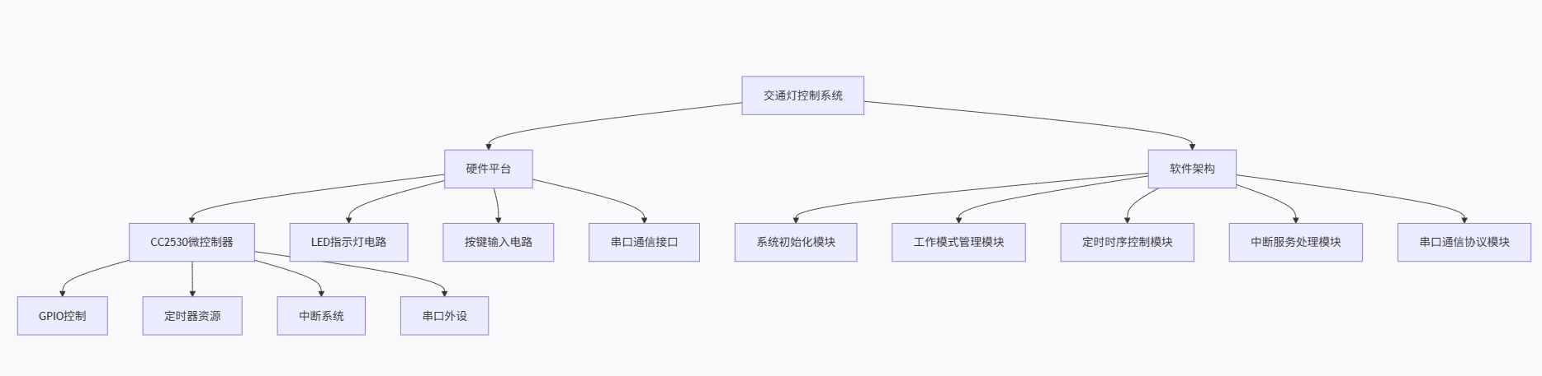
1.2 系统架构设计
设计说明：
- 硬件层：以CC2530为核心，外接LED显示、按键输入和串口通信电路
- 软件层：采用模块化设计，各功能模块独立开发，通过全局变量进行数据交互
- 控制流：主程序负责初始化，中断服务程序处理实时事件，定时器提供精确时序
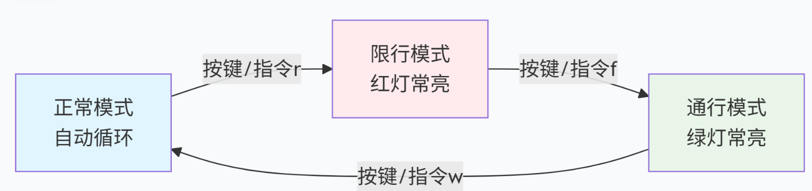
1.3 工作模式状态机设计
状态转换规则：
- 正常模式→限行模式：接收指令'f'或按键SW1，红灯闪烁提示
- 限行模式→通行模式：接收指令'w'或按键SW1，绿灯闪烁提示
- 通行模式→正常模式：接收指令'r'或按键SW1，启动定时器自动循环
状态保持：每种模式都有明确的状态定义和对应的灯光控制策略
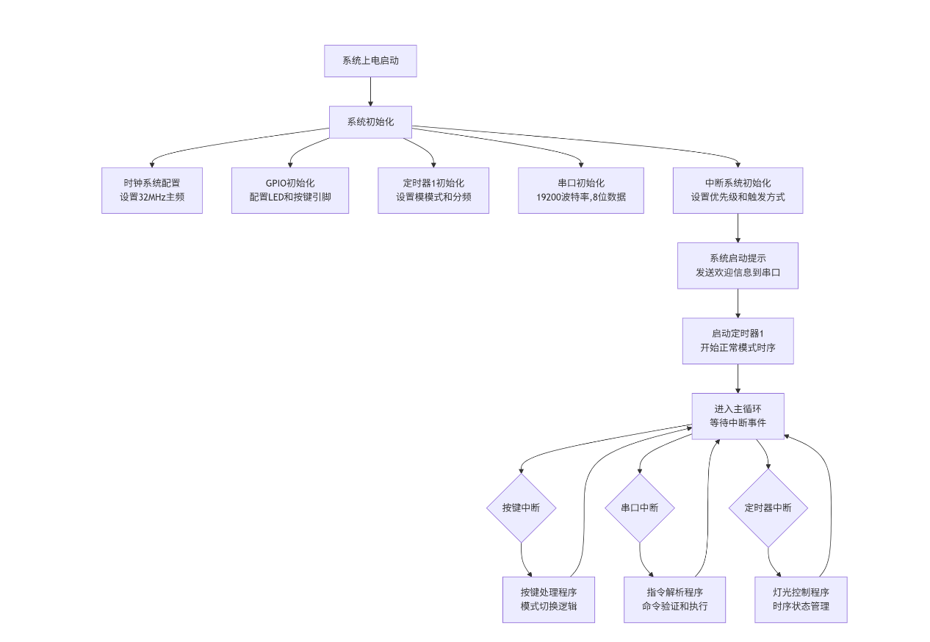
1.4 主程序执行流程设计
初始化阶段关键步骤：
- 时钟配置：确保系统运行在32MHz，为外设提供稳定时钟源
- GPIO配置：LED引脚设为输出模式，按键引脚设为输入上拉模式
- 定时器配置：设置比较模式，配置中断时间基准
- 串口配置：设置通信参数，使能接收中断
- 中断配置：设置优先级，避免冲突，确保实时性
1.5 正常模式时序设计

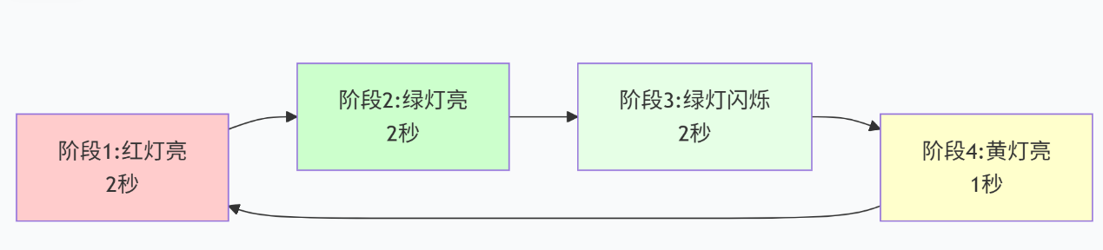
时序参数设计：
- 红灯阶段：200个计数单位 ≈ 2秒
- 绿灯常亮：200个计数单位 ≈ 2秒
- 绿灯闪烁：200个计数单位 ≈ 2秒（4次闪烁）
- 黄灯阶段：100个计数单位 ≈ 1秒
- 总周期：700个计数单位 ≈ 7秒
闪烁实现：通过blink_state变量和取模运算实现50ms间隔的状态切换
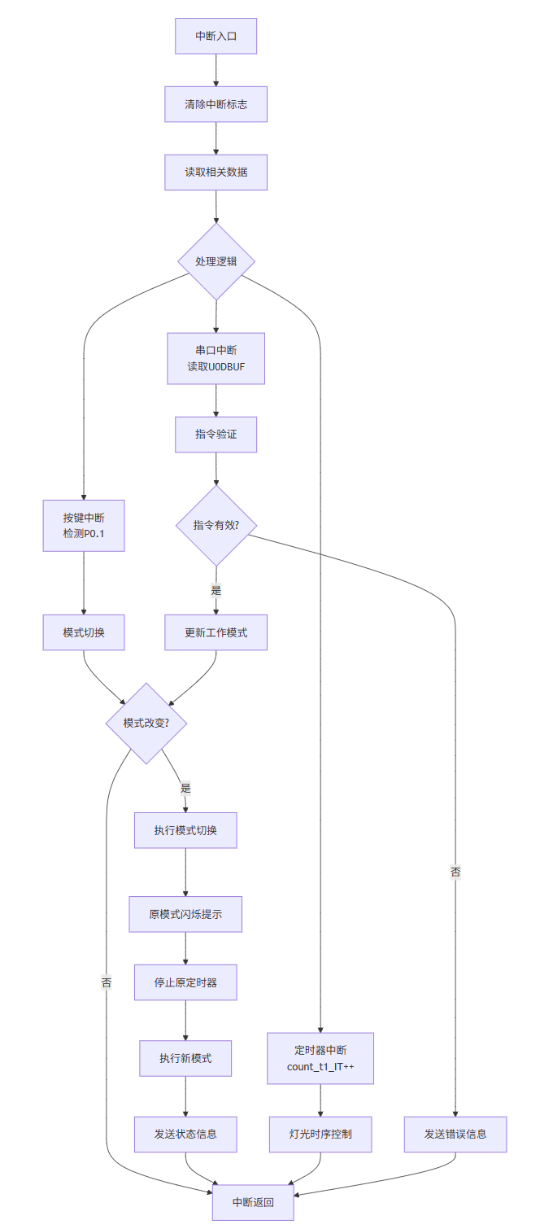
1.6 中断处理机制设计
中断优先级策略：
- 串口中断：最高优先级，确保通信实时性
- 定时器中断：中等优先级，保证时序准确性
- 按键中断：较低优先级，防止误触发

- 主要代码
2.1 系统初始化模块
/**
* 主函数 - 系统入口
* 功能：完成所有硬件初始化和启动流程
* 参数：无
* 返回值：无
*/
void main() {
// 系统时钟设置
CLKCONCMD &= ~0x7F; // 32MHz晶振
while(CLKCONSTA & 0x40); // 等待时钟稳定
CLKCONCMD &= ~0x47; // 设置系统时钟

// 外设初始化序列
initial_gpio(); // GPIO引脚配置
Init_Timer1(); // 定时器1初始化
initial_usart(); // 串口通信初始化
initial_P0_interrupt(); // 按键中断初始化
InterruptEn(); // 中断系统使能

// 系统启动流程
usart_tx_string(qdtx1); // 发送启动提示
usart_tx_string(qdtx2); // 发送系统说明

// 进入正常工作状态
start_Timer1(); // 启动定时器
newzt = NORMAL_MODE; // 设置为正常模式

while(1); // 主循环，等待中断
}
2.2 GPIO管理模块
/**
* GPIO初始化函数
* 功能：配置LED和按键的输入输出模式
* 参数：无
* 返回值：无
*/
void initial_gpio();

/**
* LED测试函数
* 功能：系统启动时检测所有LED是否正常
* 参数：无
* 返回值：无
*/
void testLed();
2.3 工作模式控制模块
/**
* 限行模式控制函数
* 功能：设置红灯常亮，其他灯熄灭
* 参数：无
* 返回值：无
*/
void forbid();
说明：实现限行模式的灯光控制，设置红灯常亮而绿灯和黄灯熄灭。这种状态表示禁止通行，通常用于特殊交通管制或紧急情况，灯光状态保持稳定直到模式切换。

/**
* 通行模式控制函数
* 功能：设置绿灯常亮，其他灯熄灭
* 参数：无
* 返回值：无
*/
void green_pass();
说明：实现通行模式的灯光控制，设置绿灯常亮而红灯和黄灯熄灭。这种状态表示允许单向通行，为特定方向的车辆提供优先通行权，灯光状态持续保持。

/**
* 红灯闪烁提示函数
* 功能：从限行模式切换时的视觉提示
* 参数：无
* 返回值：无
*/
void red_blink();
说明：提供模式切换时的视觉提示，当从限行模式切换到其他模式时，先关闭所有灯光，然后让红灯以0.5秒间隔闪烁两次。这种明显的视觉变化帮助用户确认模式切换操作已被执行。

/**
* 绿灯闪烁提示函数
* 功能：从通行模式切换时的视觉提示
* 参数：无
* 返回值：无
*/
void green_blink();
说明：提供另一种模式切换视觉提示，当从通行模式切换到其他模式时，先关闭所有灯光，然后让绿灯以0.5秒间隔闪烁两次。与红灯闪烁形成区分，增强用户体验。
2.4 定时器控制模块
/**
* 定时器1初始化函数
* 功能：配置定时器1为模模式，设置比较值
* 参数：无
* 返回值：无
*/
void Init_Timer1();

/**
* 启动定时器1函数
* 功能：使能定时器1中断，重置计数变量
* 参数：无
* 返回值：无
*/
void start_Timer1();

/**
* 停止定时器1函数
* 功能：禁用定时器1中断
* 参数：无
* 返回值：无
*/
void stop_Timer1();

/**
* 定时器1中断服务函数
* 功能：处理正常模式下的灯光时序控制
* 参数：无
* 返回值：无
* 中断向量：T1_VECTOR
*/
#pragma vector = T1_VECTOR
__interrupt void Timer1_Sevice();
说明：配置P0端口的中断功能，特别使能P0.1引脚的中断并设置为下降沿触发。这样当SW1按键按下时能够及时检测并响应，实现本地模式切换。
2.5 串口通信模块
/**
* 串口初始化函数
* 功能：配置UART0通信参数，设置中断
* 参数：无
* 返回值：无
*/
void initial_usart();

/**
* 串口发送字符函数
* 功能：向串口发送单个字符
* 参数：data_tx - 要发送的字符
* 返回值：无
*/
void usart_tx_char(char data_tx);

/**
* 串口发送字符串函数
* 功能：向串口发送字符串
* 参数：data_tx - 要发送的字符串指针
* 返回值：无
*/
void usart_tx_string(char *data_tx);

/**
* 串口接收中断服务函数
* 功能：处理上位机指令，执行模式切换
* 参数：无
* 返回值：无
* 中断向量：URX0_VECTOR
*/
#pragma vector=URX0_VECTOR
__interrupt void UART0_ISR(void);
说明：串口接收中断服务程序，处理来自上位机的控制指令。首先验证指令有效性（只接受r、f、w），然后更新系统状态。在状态改变时执行原模式闪烁提示、停止原定时器、启动新模式操作，并通过串口反馈状态信息。

2.6 按键处理模块
/**
* 按键中断初始化函数
* 功能：配置P0.1引脚为下降沿触发中断
* 参数：无
* 返回值：无
*/
void initial_P0_interrupt();
说明：配置P0端口的中断功能，特别使能P0.1引脚的中断并设置为下降沿触发。这样当SW1按键按下时能够及时检测并响应，实现本地模式切换。

/**
* 按键中断服务函数
* 功能：处理SW1按键，循环切换工作模式
* 参数：无
* 返回值：无
* 中断向量：P0INT_VECTOR
*/
#pragma vector = P0INT_VECTOR
__interrupt void P0_ISR(void);
说明：按键中断服务程序，检测SW1按键操作并循环切换工作模式。模式切换顺序为：正常→限行→通行→正常。处理逻辑与串口中断类似，但触发源不同，实现本地手动控制功能。

2.7 中断系统管理
/**
* 中断使能函数
* 功能：设置中断优先级，开启总中断
* 参数：无
* 返回值：无
*/
void InterruptEn();
说明：设置系统中断优先级并开启总中断。通过配置IP0和IP1寄存器合理分配各中断源的优先级，避免中断冲突，确保关键中断（如定时器）能够得到及时处理。

2.8 上位机实现效果展示
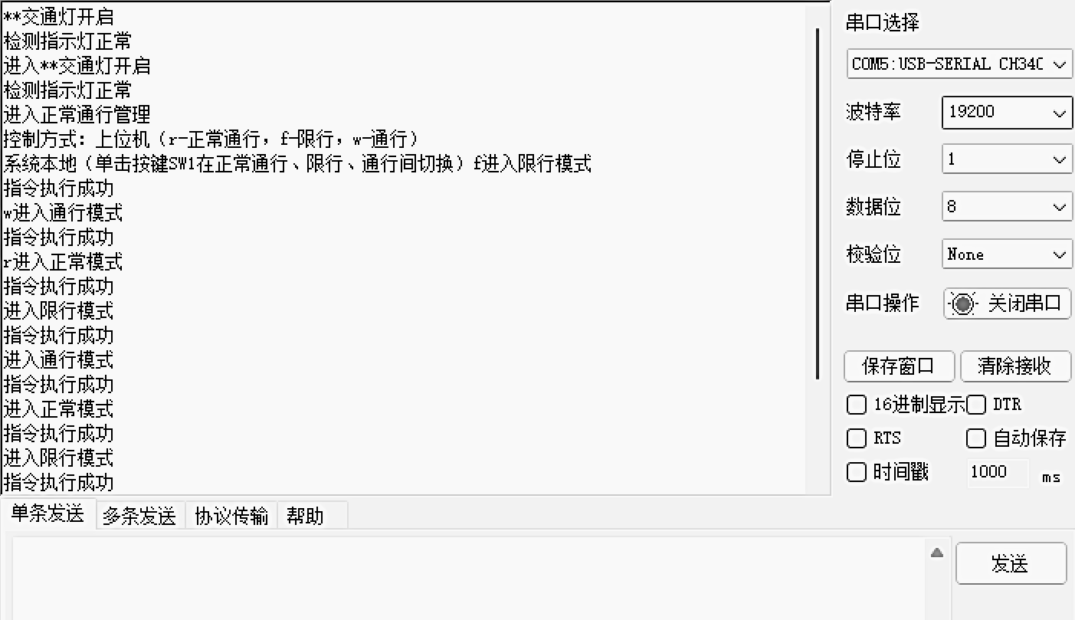
（五）实验总结：
实验总结（学生） | 在这次项目实践，从最初的GPIO控制、定时器配置，到后来的中断管理和串口通信，每个环节都让我对微控制器的工作原理有了更直观的认识。  在过程中，我遇到了不少实际问题。定时器时序不准确让我意识到分频系数计算的重要性；按键抖动问题让我理解了硬件特性对软件设计的影响；中断优先级冲突则让我认识到系统资源分配的复杂性。通过查阅数据手册、调试分析和不断优化，这些问题都得到了有效解决，这种从问题发现到解决的过程极大地锻炼了我的工程实践能力。  整个项目的完成让我对嵌入式系统开发流程有了全面的认识，为后续的学习和实践积累了宝贵经验。 | 实验评价（教师）  对应后面打“√” | 熟练完成（无错误），对应级别A
实验总结（学生） |  | 实验评价（教师）  对应后面打“√” | 基本完成（有错误），对应级别B
实验总结（学生） |  | 实验评价（教师）  对应后面打“√” | 部分完成（部分没做），对应级别C
实验总结（学生） |  | 实验评价（教师）  对应后面打“√” | 没有做（与题目无关、空白），记0分

实验二 温度采集实验
（一）实验目的：
掌握温度传感器工作原理；
掌握CC2530开发环境搭建与配置；
掌握CC2530串口通信方式；
（二）实验内容：
选取温度传感器接入CC2530，采集环境温度变化，并且将采集到的温度串口传输显示到电脑端。温度设定相应的阈值，温度达到阈值，需要进行预警提示，提示信息需通过LCD屏进行提示，采集到的温度需要有明显的变化。
（三）实验要求：
根据实验内容，在IAR开发环境中创建工作区、项目、完成项目参数设置；项目需实现实验内容的要求，并在实验板进行项目的下载、测试、完成串口温度显示。
（四）实验步骤：
写出具体的实验过程，并附上相应的项目代码。

（五）实验总结：
实验总结（学生）  请手工填写 |  | 实验评价（教师）  对应后面打“√” | 熟练完成（无错误），对应级别A
实验总结（学生）  请手工填写 |  | 实验评价（教师）  对应后面打“√” | 基本完成（有错误），对应级别B
实验总结（学生）  请手工填写 |  | 实验评价（教师）  对应后面打“√” | 部分完成（部分没做），对应级别C
实验总结（学生）  请手工填写 |  | 实验评价（教师）  对应后面打“√” | 没有做（与题目无关、空白），记0分

实验三 气体（光照）采集实验
（一）实验目的：
掌握气体传感器工作原理；
掌握光照传感器工作原理；
掌握光控传感器原理；
掌握CC2530开发环境搭建与配置；
掌握CC2530串口通信方式；
（二）实验内容：
选取气体（光照）传感器接入CC2530，采集环境气体（光照）变化数据，并且将采集到的数据串口传输显示到电脑端。采集参数设定相应的阈值，达到阈值，需要进行预警提示，提示信息需通过LCD屏进行提示，采集到的数据需要有明显的变化。
（三）实验要求：
根据实验内容，在IAR开发环境中创建工作区、项目、完成项目参数设置；项目需实现实验内容的要求，并在实验板进行项目的下载、测试、完成气体（光照）数据串口显示。
（四）实验步骤：
写出具体的实验过程，并附上相应的项目代码。

（五）实验总结：
实验总结（学生）  请手工填写 |  | 实验评价（教师）  对应后面打“√” | 熟练完成（无错误），对应级别A
实验总结（学生）  请手工填写 |  | 实验评价（教师）  对应后面打“√” | 基本完成（有错误），对应级别B
实验总结（学生）  请手工填写 |  | 实验评价（教师）  对应后面打“√” | 部分完成（部分没做），对应级别C
实验总结（学生）  请手工填写 |  | 实验评价（教师）  对应后面打“√” | 没有做（与题目无关、空白），记0分

实验四 无线传感组网实验
（一）实验目的：
掌握温湿度传感器原理；
掌握红外传感器原理；
掌握光控传感器原理；
掌握气体传感器原理；
熟悉ZIGBee协议基本原理；
熟悉ZigBee网络拓扑结构；；
（二）实验内容：
实验内容：设计搭建一个基于ZIGBee的智能环境监测系统，具体要求至少包括三种及以上的传感器类型。
（三）实验要求：
根据实验内容，在IAR开发环境中创建工作区、项目、完成项目参数设置；项目需实现实验内容的要求，并在实验板进行项目的下载、测试、完成传感器的无线组网数据采集。
（四）实验步骤：
写出具体的实验过程。

（五）实验总结：
实验总结（学生）  请手工填写 |  | 实验评价（教师）  对应后面打“√” | 熟练完成（无错误），对应级别A
实验总结（学生）  请手工填写 |  | 实验评价（教师）  对应后面打“√” | 基本完成（有错误），对应级别B
实验总结（学生）  请手工填写 |  | 实验评价（教师）  对应后面打“√” | 部分完成（部分没做），对应级别C
实验总结（学生）  请手工填写 |  | 实验评价（教师）  对应后面打“√” | 没有做（与题目无关、空白），记0分

